ЛИЧНЫЙ КАБИНЕТ.
ВОССТАНОВЛЕНИЕ РЕЧЕВОГО МЫШЛЕНИЯ.

ПРОГРАММЫ ПО ВОССТАНОВЛЕНИЮ РЕЧЕВОГО МЫШЛЕНИЯ
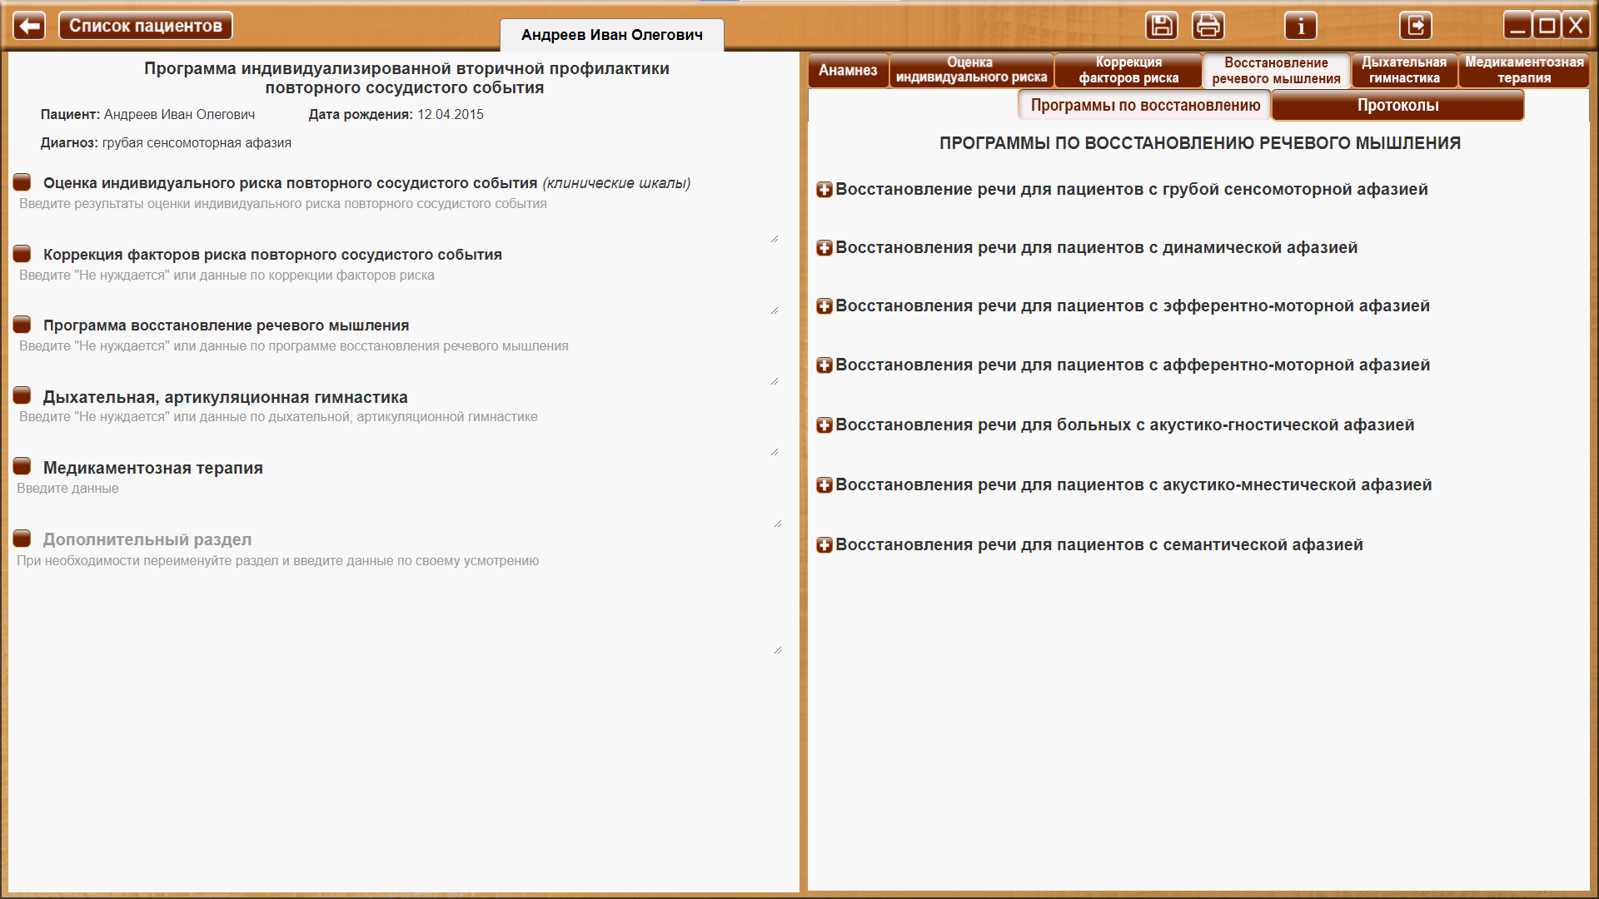
Вкладка личного кабинета «Восстановление речевого мышления», раздел «Программы по восстановлению речевого мышления» представляет собой набор упражнений, сгруппированный по программам для различных видов афазий.

Список программ имеет древовидную структуру. При клике левой кнопкой мыши по заголовку программы – открывается/закрывается список целей
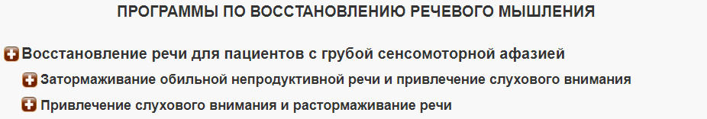
При клике левой кнопкой мыши на заголовок цели – открывается/закрывается список упражнений
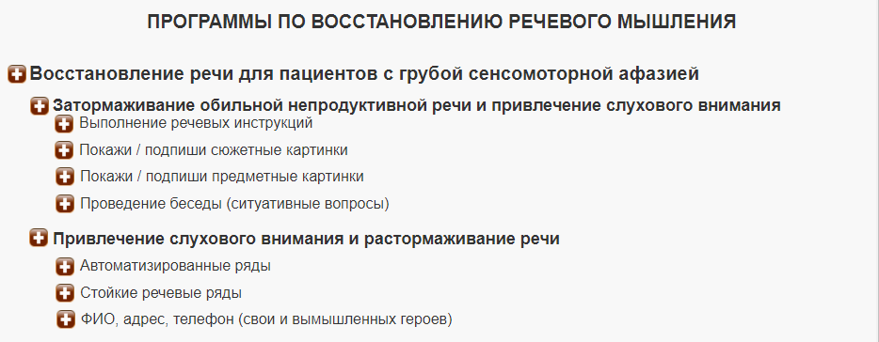
Восстановление речи для пациентов с грубой сенсомоторной афазией
Затормаживание обильной непродуктивной речи и привлечение слухового внимания
Выполнение речевых инструкций
Покажи / подпиши сюжетные картинки
Покажи / подпиши предметные картинки
Проведение беседы (ситуативные вопросы)
Привлечение слухового внимания и растормаживание речи
Автоматизированные ряды
Стойкие речевые ряды
ФИО, адрес, телефон (свои и вымышленных героев)

Восстановления речи для пациентов с динамической афазией
Преодоление ошибок грамматического структурирования
Составление фраз из отдельных слов, согласованных между собой
Составь предложение из двух несогласованных между собой слов
Составление фраз из отдельных слов, несогласованных между собой
Установление причинно-следственной связи (Заканчивать предложения и фразы с целью структурирования речевого высказывания)
Преодоление трудностей планирования и программирования речевого высказывания
Составь рассказ по серии сюжетных картинок
Пересказ рассказа и ответы на вопросы
Проведение беседы (ситуативные вопросы)
Понимание (дифференцирование) логико-грамматических оборотов
Объяснение значения пословиц или устойчивых речевых выражений
Решение логических и математических задач
Составление рассказа

Восстановления речи для пациентов с эфферентно-моторной афазией
Подготовка к преодолению трудностей переключения
Вставить в слова пропущенные слоги (но, ло, би)
Составление слов из отдельных букв с возможностью опоры на первый слог
Преодоление трудностей переключения
Стойкие речевые ряды
Составление слов из слогов
Проведение беседы (ситуативные вопросы)
Составление слов из отдельных букв с возможностью опоры на первый слог
Синонимы/антонимы
Вставить пропущенные буквы
Составление рассказа

Восстановления речи для пациентов с афферентно-моторной афазией
Растормаживание речи при опоре на непроизвольный уровень
Стойкие речевые ряды
Автоматизированные ряды
Перевод на произвольный уровень
Стойкие речевые ряды
Самостоятельные письмо и речь
ФИО, адрес, телефон (свои и вымышленных героев)
Проведение беседы (ситуативные вопросы)
Вставить пропущенные буквы
Составление слов из слогов
Составление слов из отдельных букв с возможностью опоры на первый слог
Кроссворды
Пересказ рассказа и ответы на вопросы
Составление рассказа

Восстановления речи для пациентов с акустико-гностической афазией
Затормаживание обильной непродуктивной речи
Выполнение речевых инструкций
Покажи / подпиши сюжетные картинки
Покажи / подпиши предметные картинки
Разбор схемы тела на картинке с переносом на себя
Определение предметов по их функциям
Проведение беседы (ситуативные вопросы)

Восстановление фонематического восприятия
Словосочетания с опорой на картинку
Выбирать слова с оппозиционными фонемами
Подбирать определения к словам с целью расширения семантики слова
Синонимы/антонимы
Кроссворды

Восстановления речи для пациентов с акустико-мнестической афазией
Восстановление предметной отнесенности слова
Покажи / подпиши предметные картинки
Определение недорисованных предметов
Объяснить функциональное назначение предметов
Рисование предмета по памяти
Разбор схемы тела на картинке с переносом на себя
Восстановление ситуативно обусловленной речи
Выполнение речевых инструкций
Проведение беседы (ситуативные вопросы)
Расширяем объем слухоречевой памяти и восстанавливаем фонематическое восприятие
Выбирать слова с оппозиционными фонемами
Составление слов из отдельных букв с возможностью опоры на первый слог
Составление слов из слогов
Выполнение речевых инструкций
ФИО, адрес, телефон (свои и вымышленных героев)
Составь рассказ по серии сюжетных картинок
Пересказ рассказа и ответы на вопросы
Решение логических и математических задач

Восстановления речи для пациентов с семантической афазией
Преодоление нарушений зрительного гнозиса и восстановление понимания математических знаков
Дифференцировать предметные картинки, разделенные по парам на основе их зрительного сходства
Определение стилизованных изображений
Дифференцирование цифр, написанных разными шрифтами
Дифференцирование римских цифр
Решение математических примеров
Разбор схемы тела на картинке с переносом на себя
Дифференцирование наложенных изображений
Установить время на часах
Чтение текста, написанного в вертикальном направлении
Преодоление трудностей понимания логико-грамматических оборотов
Анализ возвратных конструкций
Синонимы/антонимы
Понимание (дифференцирование) логико-грамматических оборотов
Установление причинно-следственной связи (Заканчивать предложения и фразы с целью структурирования речевого высказывания)
Решение логических и математических задач
Объяснение значения пословиц или устойчивых речевых выражений

При клике левой кнопкой мыши по названию упражнения, происходит переход на страницу выполнения упражнения. Выполнение упражнений возможно на двух мониторах. Один для специалиста (с описательной частью и элементами управления), второй для пациента (выполнение упражнения). Описание упражнений смотри в разделе 14. Упражнения программы по восстановлению речевого мышления.

Дополнительные элементы управления
Кнопка «+» для заголовка программы - для добавления даты, названия программы в раздел «Программа восстановления речевого мышления» персональной программы индивидуализированной вторичной профилактики повторного сосудистого события пациента, в личный кабинет которого осуществлен вход. Данные в разделе остаются доступны для редактирования (добавления, удаления) путем установки курсора и ввода с клавиатуры.
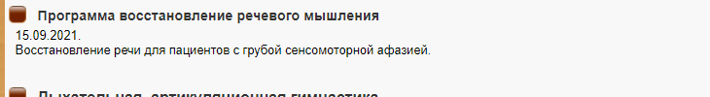
Кнопка «+» для цели программы - для добавления цели программы (а также даты
и названия программы, если они не были добавлены ранее) в раздел «Программа восстановления речевого мышления» персональной программы индивидуализированной вторичной профилактики повторного сосудистого события пациента, в личный кабинет которого осуществлен вход. Данные в разделе остаются доступны для редактирования (добавления, удаления) путем установки курсора и ввода с клавиатуры.
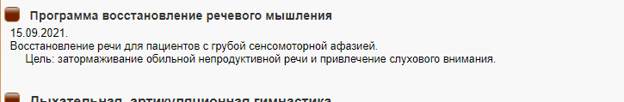
Кнопка «+» для упражнения - для добавления даты, названия программы, цели и названия упражнения (если дата, название программы и цель не были добавлено ранее) в раздел «Программа восстановления речевого мышления» персональной программы индивидуализированной вторичной профилактики повторного сосудистого события пациента, в личный кабинет которого осуществлен вход. Данные в разделе остаются доступны для редактирования (добавления, удаления) путем установки курсора и ввода с клавиатуры.
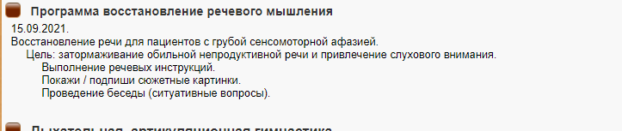

 Кнопа «Протоколы» - для перехода в раздел «Протоколы фиксации выполнения упражнений»

